Univerzitet u Beogradu

Fakultet organizacionih nauka

Laboratorija za elektronsko poslovanje



WEB APLIKACIJA ODBOJKAŠKE REPREZENTACIJE

Seminarski rad iz predmeta Internet tehnologije

Beograd, 2019.

Sadržaj

1 Korisnički zahtev 3

2 Slučajevi korišćenja 4

3 Arhitektura sistema 5

4 Opis procesa SK – dijagrami sekvenci 6

5 Konceptualni model 7

6 Specifikacija REST API-ja 8

7 Opis korišćenih tehnologija 10

HTML 10

CSS 10

PHP 10

AJAX(Asynchronous JavaScript And XML) 11

JSON 12

JavaScript 13

Flight 13

8 Korisničko uputstvo 14

9 Prikaz reprezentativnih delova koda 15

10 Link ka github repozitorijumu 18

# Korisnički zahtev

Potrebno je napraviti web aplikaciju odbojkaške reprezentacije Srbije. Aplikacija treba da prikazuje sve reprezentacije kroz određeni vremenski period. Za svaku reprezentaciju potrebno je jasno prikazati igrače koji su deo prvog tima, izmene, trenera, pol igrača i medalju koju su osvojili na prvenstvu date godine ( ako je postojalo). Ovaj deo može da vidi svaki korisnik koji uđe na sajt.

Ukoliko se korisnik registruje potrebno mu je omogućiti da kreira, menja i briše igrače, kao i kreiranje reprezentacije. Brisanje igrača ne sme biti moguće ako je on član neke reprezentacije.

Svaki igrač može biti član više reprezentacija, a svaka reprezentacija ima više igrača.

# Slučajevi korišćenja

Prepoznati slučajevi korišćenja sistema dati su na slici 1.



Slika

## SK 1: Prikaz reprezentacija

Naziv SK: prikaz reprezentacija

Aktori SK: Korisnik/Ulogovani korisnik

Učesnici SK: Korisnik i sistem

Preduslov: Sistem je pokrenut. Sistem prikazuje korisniku formu za rad sa reprezentacijom.

Osnovni scenario

1. Korisnik bira godinu iz koje je reprezentacija. (APUSO)
2. Korisnik bira pol igrača. (APUSO)
3. Korisnik poziva sistem da mu prikaže reprezentaciju sa datim podacima. (APSO)
4. Sistem pronalazi reprezentaciju sa datim podacima. (SO)
5. Sistem pronalazi sve igrače date reprezentacije. (SO)
6. Sistem prikazuje korisniku podatke o reprezentaciji i sve njene igrače.(IA)

Alternativni scenariji

5.1 Ukoliko ne može da nađe reprezentaciju, sistem prikazuje poruku: “Sistem nije uspeo da nađe reprezentaciju”. <prekida se izvršenje SK>

6.1 Ukoliko sistem ne može na dađe igrače iz date reprezentacije, sistem prikazuje poruku: “Sistem ne može da nađe igrače date reprezentacije”.

# Arhitektura sistema

Arhitektura sistema je realizovana po ugledu na klasičnu MVC arhitekturu, a prikazana je na slici 2.



Slika

# Opis procesa SK – dijagrami sekvenci

## SK1: Prikaz reprezentacija

### Osnovni scenario

Naziv SK: prikaz reprezentacija

Aktori SK: Korisnik/Ulogovani korisnik

Učesnici SK: Korisnik i sistem

Preduslov: Sistem je pokrenut. Sistem prikazuje korisniku formu za rad sa reprezentacijom.

1. Korisnik poziva sistem da mu prikaže reprezentaciju sa datim podacima. (APSO)
2. Sistem prikazuje korisniku podatke o reprezentaciji i sve njene igrače.(IA)



Slika

### Alternativni scenario – sistem ne može da nađe reprezentaciju

Naziv SK: prikaz reprezentacija

Aktori SK: Korisnik/Ulogovani korisnik

Učesnici SK: Korisnik i sistem

Preduslov: Sistem je pokrenut. Sistem prikazuje korisniku formu za rad sa reprezentacijom.

1. Korisnik poziva sistem da mu prikaže reprezentaciju sa datim podacima. (APSO)
2. Sistem sistem prikazuje poruku: “Sistem nije uspeo da nađe reprezentaciju”. (IA)



Slika

### Alternativni scenario – sistem ne može da nađe igrače

Naziv SK: prikaz reprezentacija

Aktori SK: Korisnik/Ulogovani korisnik

Učesnici SK: Korisnik i sistem

Preduslov: Sistem je pokrenut. Sistem prikazuje korisniku formu za rad sa reprezentacijom.

1. Korisnik poziva sistem da mu prikaže reprezentaciju sa datim podacima. (APSO)
2. Sistem sistem prikazuje poruku: “Sistem nije uspeo da nađe igrače iz reprezentacije”. (IA)



Slika

# Konceptualni model



Slika

# Specifikacija REST API-ja

|  |  |
| --- | --- |
| Opis funkcije | Vrati sve reprezentacije |
| HTTP metoda | GET |
| URL | /reprezentacija |
| URL parametri | (nema) |
| HTTP body parametri | (nema) |
| Format HTTP body parametara | (nema) |
| Izlazni parametri | JSON objekat.Prvi atribut mu je status,a drugi niz. Svaki element niza predstavlja jedan kviz  Primer:  {  "status":"ok",  "kvizovi":[  {  "id":1,  "godina":2020,  "medalja":2  },  {  "id":2  "godina":2020,  "medalja":null  }  ]  } |
| Format izlaznih parametara | application/json |

|  |  |
| --- | --- |
| Opis funkcije | Kreiraj reprezentaciju |
| HTTP metoda | POST |
| URL | /reprezentacija |
| URL parametri | (nema) |
| HTTP body parametri | {  "godina":2020,  "medalja":null  } |
| Format HTTP body parametara | application/json |
| Izlazni parametri | Servis vraća poruke uspešno i greška u zavisnosti od toga da li je operacija urađena |
| Format izlaznih parametara | Application/json |

|  |  |
| --- | --- |
| Opis funkcije | Izmeni reprezentaciju |
| HTTP metoda | PUT |
| URL | /reprezentacija/@id |
| URL parametri | id |
| HTTP body parametri | {  "godina":2020,  "medalja":null  } |
| Format HTTP body parametara | application/json |
| Izlazni parametri | Servis vraća poruke uspešno i greška u zavisnosti od toga da li je operacija urađena |
| Format izlaznih parametara | application/json |

|  |  |
| --- | --- |
| Opis funkcije | Obrisi reprezentaciju |
| HTTP metoda | DELETE |
| URL | /reprezentacija/@id |
| URL parametri | id |
| HTTP body parametri |  |
| Format HTTP body parametara | application/json |
| Izlazni parametri | Servis vraća poruke uspešno i greška u zavisnosti od toga da li je operacija urađena |
| Format izlaznih parametara | application/json |

# Opis korišćenih tehnologija

U našem radu koristili smo sledeće tehnologije:

1. HTML
2. CSS
3. PHP
4. AJAX
5. JSON
6. JavaScript
7. Flight

## HTML

HTML (engl. HyperText Markup Language, jezik za označavanje hiperteksta) je opisni jezik specijalno namenjen opisu veb stranica. Pomoću njega se jednostavno mogu odvojiti elementi kao što su naslovi, paragrafi, citati i slično. Pored toga, u HTML standard su ugrađeni elementi koji detaljnije opisuju sam dokument kao što su kratak opis dokumenta, ključne reči, podaci o autoru i slično. Ovi podaci su opštepoznati kao meta podaci i jasno su odvojeni od sadržaja dokumenta.Standard održava Konzorcijum za Veb (W3C, World Wide Web Consortium).

## CSS

CSS je jezik osmišljen da ulepša web stranice. Stranice napisane samo HTML sintaksom nisu vizuelno atraktivne. CSS fajlovi su, po strukturi, takodje obični tekstualni fajlovi koji slede jednostavnu sintaksu pisanja CSS koda. CSS kod se može nalaziti unutar HTML dokumenta ali i kao samostalan dokumentsa ekstenzijom .css . CSS sintaksa se sastoji od opisa izgleda elemenata u dokumentu. Opis može da definiše izgled više elemenata, i više opisa može da definiše jedan element. Na taj način se opisi slažu jedan preko drugog da bi definisali konačni izgled određenog elementa (otuda naziv Cascading (engl. cascade - crijep) da bi se dočaralo slaganje jednog stila preko drugog u definisanju konačnog izgleda elementa)

Svaki opis se sastoji od tri elementa:

* definicija ciljnih elemenata
* svojstva
* vrednosti

## PHP

PHP (PHP: Hypertext Preprocessor) je specijalizovani skriptni programski jezik koji se koristi za izradu dinamičkih web stranica, tj. za dinamičko generisanje HTML koda.

Pomoću PHP-a možete kreirati HTML stranicu na serveru pre njenog slanja na lokalni računar klijentu popunjenu dinamičkim sadržajem. Na ovaj način PHP kod koji je generisao stranu se ne može videti, i prikazuje se čisti HTML kod.

Po sintaksi sličan je programskom jeziku C, čak ima i iste funkcije. To znači da jednu radnju možete izvesti korišćenjem više različitih funkcija.

PHP je nastao 1995. godine napravio Rasmus Lerdorf iz PHP/FI. Koristio je Perl skripte na svojim web stranicama. On je taj program nazvao “Alat za ličnu prezentaciju”. Kasnije je na to dodavao funkcije iz programskog jezika C za komunikaciju s bazama podataka i postavljanja na server dinamičkih web stranica.

PHP 3.0 je predstavljao prvu verziju koja dosta liči na današnje verzije PHP-a. Kreirali su ga izraelski programeri Endi Gutmans i Zeev Suraski 1997. godine, kao potpunu preradu projekta PHP/FI. Ime je promenjeno u PHP (bez dodatka 'FI'), čije se značenje izmenilo da predstavlja rekurzivni akronim 'PHP: preprocesor hiperteksta' (PHP: Hypertext Preprocessor ). PHP 4.0 je nastao 1998. godine, a verzija PHP 5.0 2004. godine koja je donela mnogo imena u Objektno Orijentisanom Programiranju.

Svaka PHP datoteka sadrži kvačice na početku i na kraju ‘<?php ?>’između kojih se nalazi php kod. Pored toga svaka promenljiva ima prefiks $. U nazivu promenljive nema razmaka. Kao razmak može se koristiti znak “_”. Još jedna vrlo bitna stvar kod promenljivih u PHP-u je da su imena case-sensitive.

## AJAX(Asynchronous JavaScript And XML)

AJAX nije novi jezik programiranja, već tehnika za kreiranje boljih, bržih i interaktivnijih web aplikacija. Sa AJAX-om, vaš JavaScript može da komunicira direktno sa serverom, koristeći JavaScript XMLHttpRequest objekat. Pomoću ovog objekta, vaš JavaScript može da razmenjuje podatke sa web serverom, bez ponovnog učitavanja stranice.

AJAX koristi asinhroni transfer podataka (HTTP zahtevi) između pretraživača i web servera, mogućujući web stranicama da traže male bitove informacija od servera umesto čitavih stranica.AJAX tehnika programiranja omogućuje da Internet aplikacije budu manje, brže i prijateljskije za korisnika.To je tehnologija pretraživača koja je nezavisna od softvera web servera.

AJAX je zasnovan na sledećim web standardima:

* JavaScript
* XML
* HTML
* CSS

Web standardi koji se koriste u AJAX-u su dobro definisani i podržani od svih velikih web pretraživača. AJAX aplikacije su nezavisne od platforme i od pretraživača. Web aplikacije imaju mnogo prednosti nad desktop aplikacijama; one mogu da dopru do više korisnika, lakše su za instaliranje i obezbeđivanje podrške, i lakše za razvijanje.

Međutim, Internet aplikacije nisu uvek tako "bogate" i prijateljske prema korisnicima kao tradicionalne desktop aplikacije.Sa AJAX-om, Internet aplikacije mogu da budu bogatije i intuitivnije za korišćenje nego što su bile do sada.Nema ničeg novog što treba da naučite. AJAX je zasnovan na postojećim standardima. Ove standarde već nekoliko godina koriste programeri.

U tradicionalnom JavaScript kodiranju, ako želite da dobijete bilo kakvu informaciju iz baze podataka ili fajla koji se nalazi na serveru, ili pošaljete serveru informacije o korisniku, vi ćete trebati da napravite HTML formu i GET (dobijete) ili POST (pošaljete) podatke serveru. Korisnik treba da klikne na "Submit" dugme da bi poslao/dobio informaciju, sačeka odgovor servera, i onda će se učitati nova stranica sa rezultatima.

Pošto server vraća novu stranicu svaki put kada korisnik pošalje neke podatke, tradicionalne web aplikacije znaju da budu spore i manje prijateljske prema korisnicima.

Sa AJAX-om, vaš JavaScript komunicira direktno sa serverom, kroz JavaScript XMLHttpRequest objekat. Pomoću HTTP zahteva, web stranica može da pošalje zahtev serveru, i dobije odgovor od njega - bez ponovnog učitavanja web stranice. Korisnik ostaje na istoj stranici, i neće primetiti da je skript poslao zahtev za stranicom, ili da je u pozadini poslao podatke na server.

Koristeći XMLHttpRequest objekat, web programer može da ažurira stranicu sa podacima sa servera nakon što se stranica učitala!Kao što smo već spomenuli, AJAX je postao popularan 2005. godine zahvaljujući Google-u, tojest Google Suggest-u.

Google Suggest koristi XMLHttpRequest objekat kako bi kreirao veoma dinamički web interfejs: Kada počnete da kucate u Google-ovo polje za pretraživanje, JavaScript šalje slova serveru a server vraća listu predloga.

## JSON

JSON, odnosno JavaScript Object Notation, je tekstualno baziran otvoreni standard dizajniran za razumljivu ljudima razmenu podataka. Ona je izvedena iz Javaskript jezika za predstavljanje jednostavnih struktura podataka i asocijativni niz, nazvan objektima. Uprkos vezi sa JavaSkriptom, to je jezicki nezavistan, za mnoge jezike.

U okviru JSON-ove strukture mogu da se koriste sledeći tipovi podataka:

* Broj (JavaScript format u pokretnom zarezu sa dvostrukom preciznošću, zavisi od implementacije)
* String (Unicode format, sa dvostrukim navodnicima, kao izlazna sekvenca se koristi backslash )
* Boolean (true ili false)
* Niz (uredjena sekvenca vrednosti, odvojena zarezima i uokvirena kockastim zagradama; vrednosti ne moraju biti istog tipa)
* Objekat (neuredjena kolekcija ključ:vrednost parova sa ‘:’ karakterom koji razdvaja ključ i vrednost, razdvojeni zarezima i uokvireni vitičastim zagradama. Ključevi moraju biti niske i različiti od ostalih ključeva)
* null (prazno)
* Beline se mogu slobodno dodati izmedju strukturalnih karaktera (zagrada “{ } [ ]”, dve tačke “:” i zareza “,”).

Struktura može biti organizovana u vidu:

* Zbirke parova (ime / vrednost)

Na raznim jezicima, to je realizovano kao objekat, zapis, struktura, rečnik, heš tabela, lista sa ključevima ili asocijativni niz. Ova struktura se obeleažva sa { } vitičastim zagradama, a podaci u obliku ime/vrednost su odvojeni sa zarezom.

* Niza (uređena lista vrednosti)

Niz se obeležava sa [ ] uglastim zagradama, a članovi niza u odvojeni zarezom.

## JavaScript

JavaScript je objektno zasnovan skriptni jezik. Uključujemo ga u web stranicu da bi je učinili dinamičnijom. HTML (osnovni kod web stranica) se koristi samo za oblikovanje i uređivanje elemenata stranice (tekst, forme, linkove i tabele), ali nema šanse da diktiramo kako će se ti elementi ponašati. Mogućnost uključenja JavaScript skripte daje nam mnogo veću kontrolu kako se web stranica ponaša. Kombinovan sa HTML-om i CSS-om JavaScript čini DHTML (Dinamic HTML).

Objektno je zasnovan jer programer ne definiše samo tip podataka, nego i vrstu operacija (funkcija) koje se mogu primjeniti na strukture podataka. Na ovaj način, struktura podataka postaje objekat koji uključuje i podatke i funkcije. Pored toga, programeri mogu da kreiraju odnose između jednog i drugog objekta. Na primjer, objekti mogu da pridobiju karakteristike od drugih objekata.

Skriptni je jezik jer se sastoji od serije komandi koje se očitavaju u interpreteru (program prevodioc), a da se predhodno ne kompajlira sadržaj (compiler- program prevodioc). Odnosno ne prevodi se u mašinski jezik (binarni kod- 1 i 0) iz koga nikada nećemo saznati originalni jezik, nego se komande direktno "čitaju" iz koda (source code ili bytecode). Zbog ove karakteristike JavaScript se izvršava na strani korisnika (client side), tj. na računaru na kojem je pokrenut sadržaj sa JavaScript-om. Sam po sebi, HTML dozvoljava posjetocu da pošalje podatke ka serveru na obradu. Nažalost ako ti podaci nisu validni cijeli proces se mora ponoviti sve dok se ne unesu validni podaci. Ovo je jedan od osnovnih razloga nastanka JavaScript-a koji provjerava vjerodostojnost podataka na klijentovom pregledniku (browser-u) i tako olakšava posao na web-u.

## Flight

Flight je specijalizovani PHP framework namenjen prvenstveno razvoju REST servisa. Osnovna funkcionalnost ovog framework-a je rutiranje, odnosno jednostavno kreiranje funkcija koje odgovaraju na HTTP zahteve upućene korišćenjem neke standardne HTTP metode (GET, POST, PUT, DELETE). Flight je objektno-orijentisan framework i može se koristiti bilo pozivanjem statičkih metoda koje su definisane u klasama Flight-a, bilo instanciranjem novog objekta. U ovoj skripti će biti korišćene statičke metode. Moguće je definisanje sopstvenih globalnih promenljivih u Flight-u, segmentno rutiranje, korišćenje Flight-a za automatizaciju dodavanja HTML templejta i dr.

# Korisničko uputstvo

Prilikom ulaska na web sajt korisniku se prikazuje stranica za reprezentacije. Na njoj se može izabrati godina iz koje je reprezentacija kao i da li je u pitanju muška ili ženska ekipa.

Glavni deo stranice predstavlja teren sa igračima iz prvog tima. Pored toga mogu se videti izmene i trener reprezentacije.

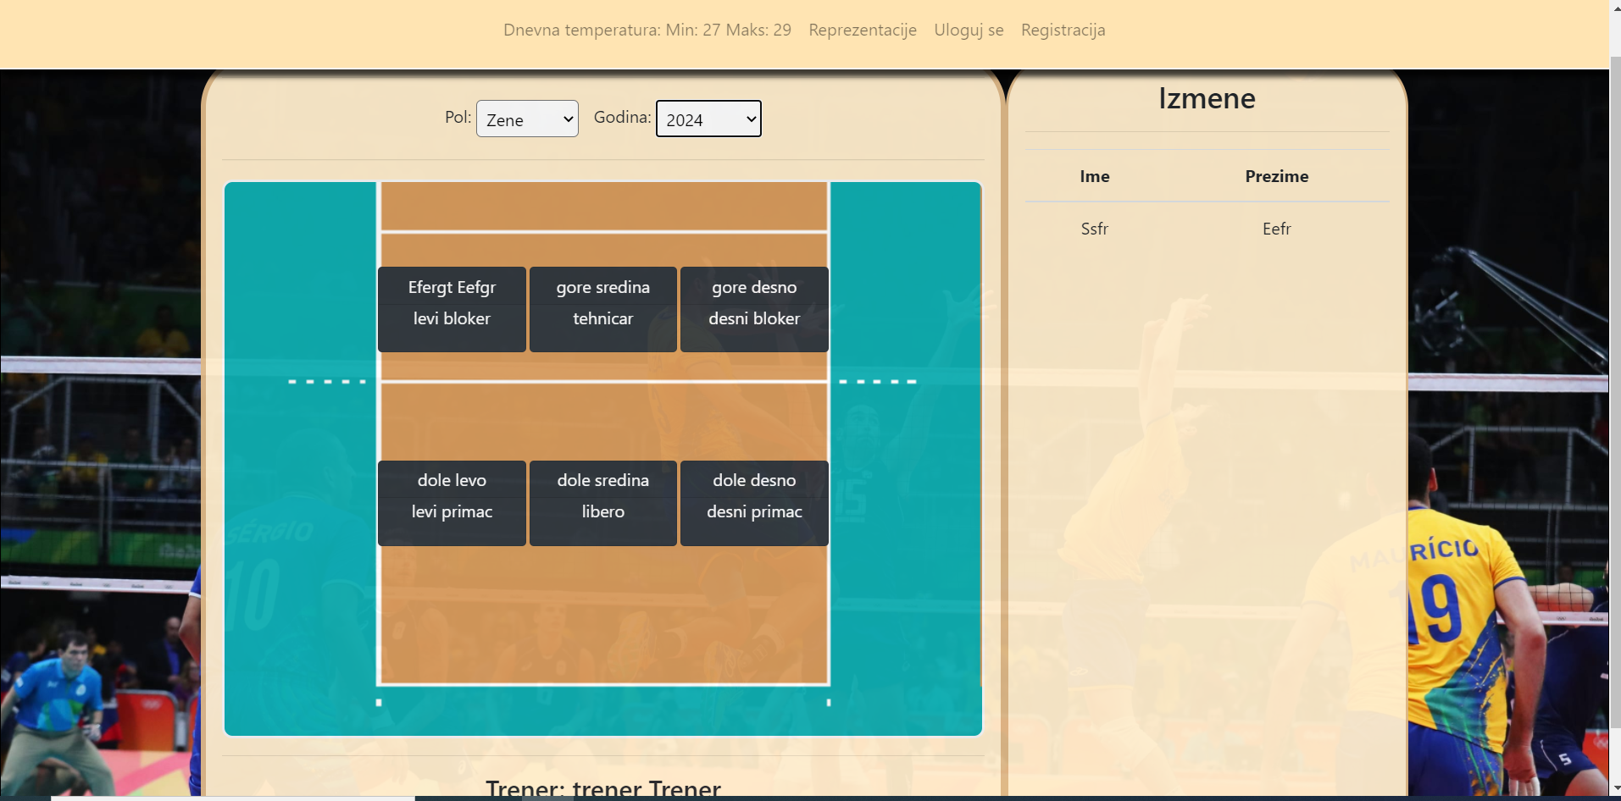

Ukoliko nije prijavljen na sistem, korisnik to može učiniti klikom na link uloguj se gde mu se otvara forma za logovanje.

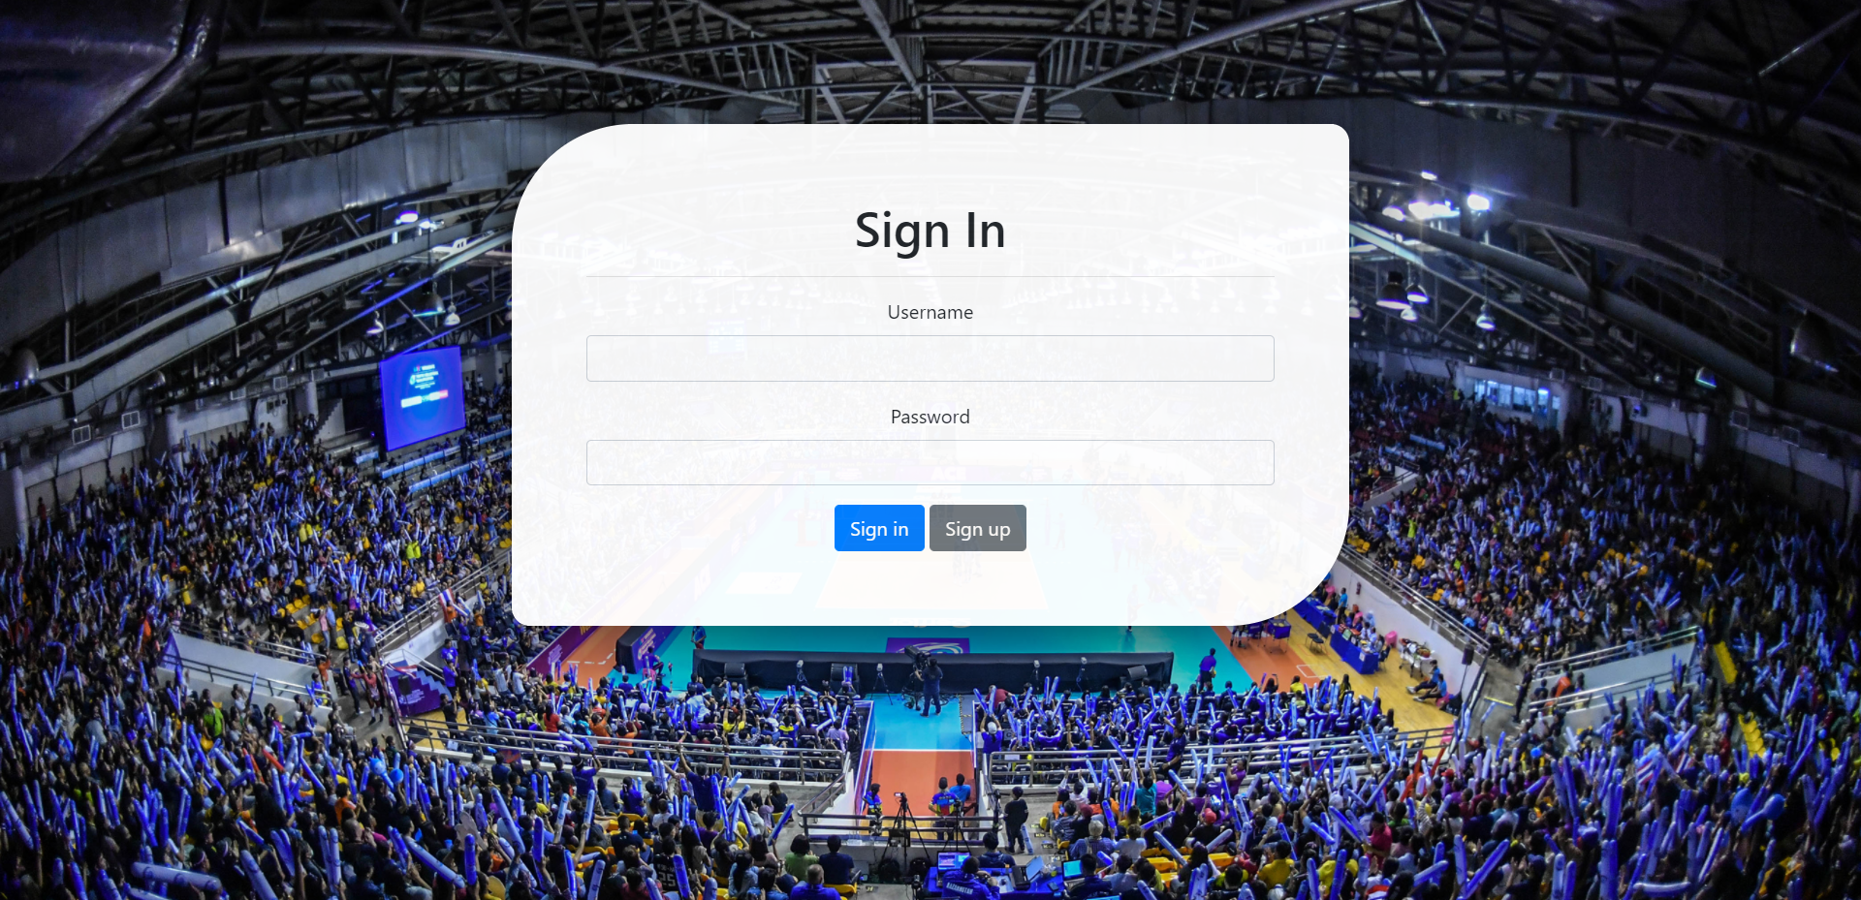

Registraciju može obaviti klikom na dugme sign up ili preko linka Registracija na početnoj stranici.

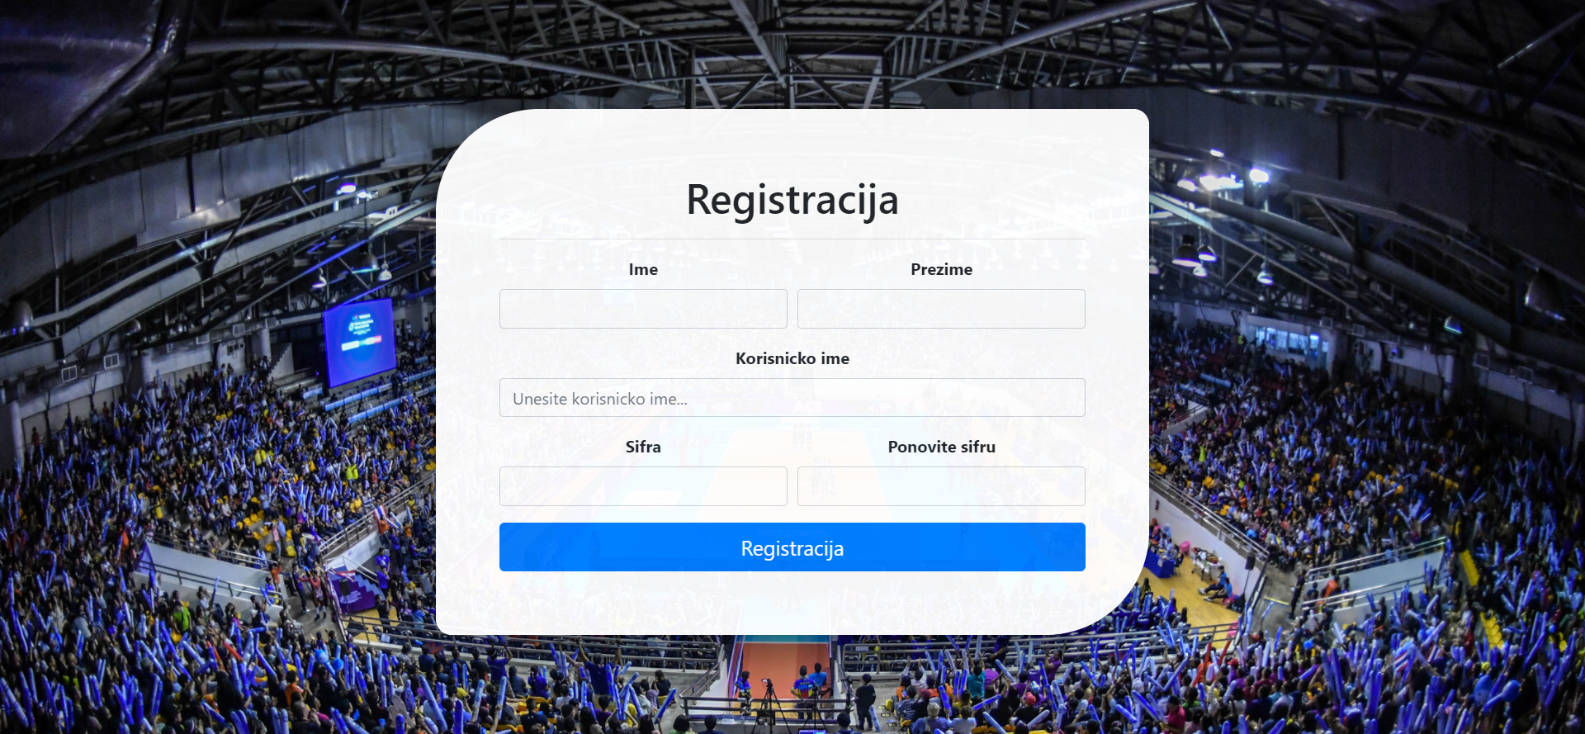

Kada se korisnik uloguje na sistem otvaraju mu se dva nova linka: igraci i dodaj reprezentaciju.

Na stranici igraci, korisnik može videti sve igrače. Takođe, moguće je dodavanje, izmena i brisanje igrača.

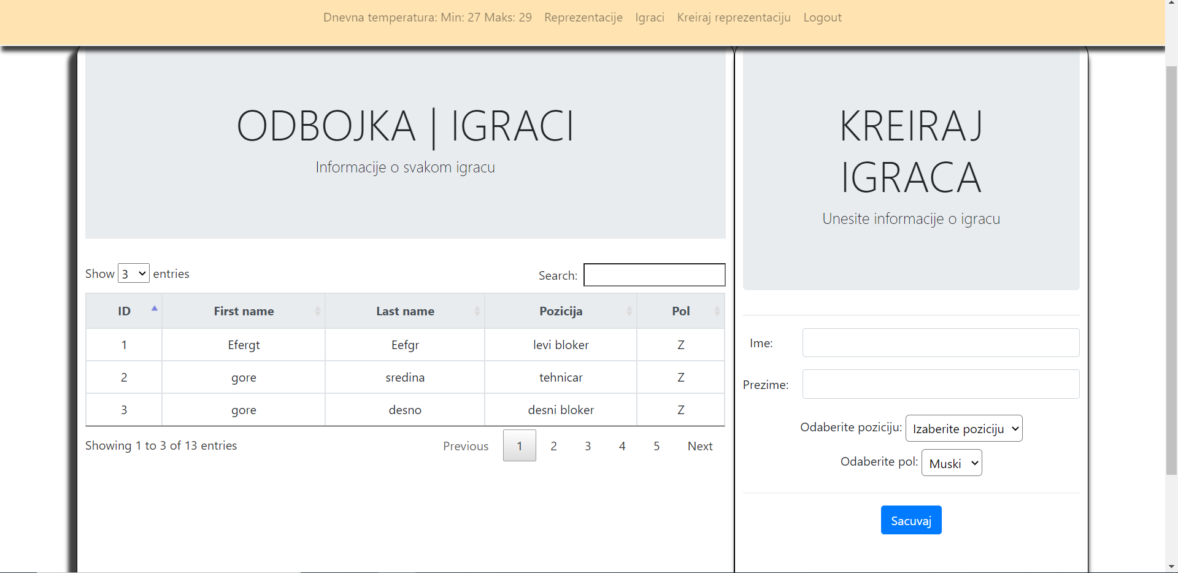

Kada se selektuje igrač iz tabele forma se popunjava sa njegovim podacima i klikom na dugme sačuvaj vrši se njegova izmena. Klikom na dugme obriši vrši se brisanje igrača iz baze.

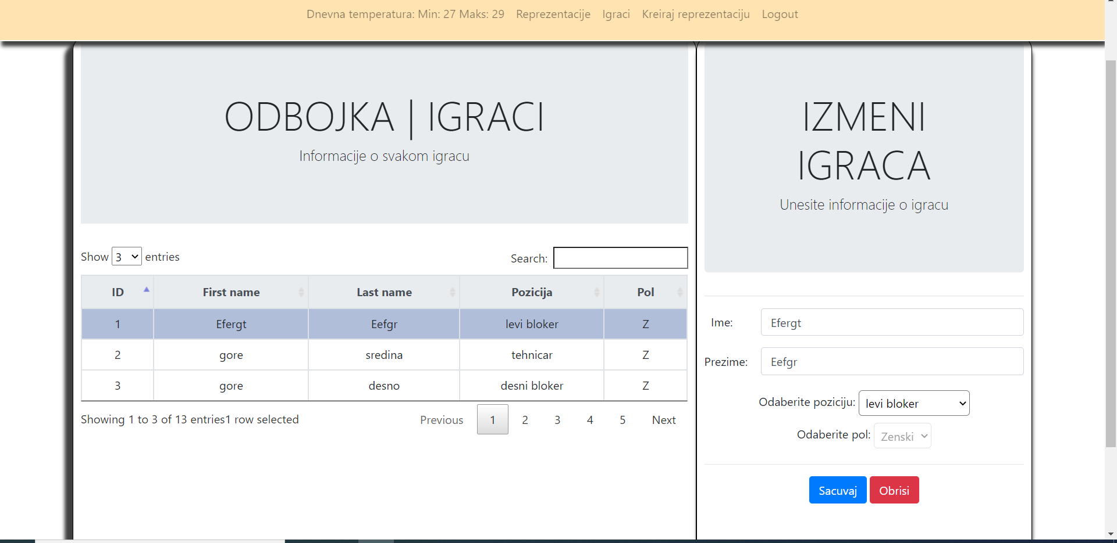

Prikikom dodavanja i izmene, potrebno je imati u vidu da ime i prezime igrača počinju velikim slovom dok su ostali karakteri mala slova.

Na stranici kreiraj reprezentaciju vrši se kreiranje nove reprezentacije. Potrebno je uneti godinu iz koje je reprezentacija, pol, prvi tim, izmene i trenera.

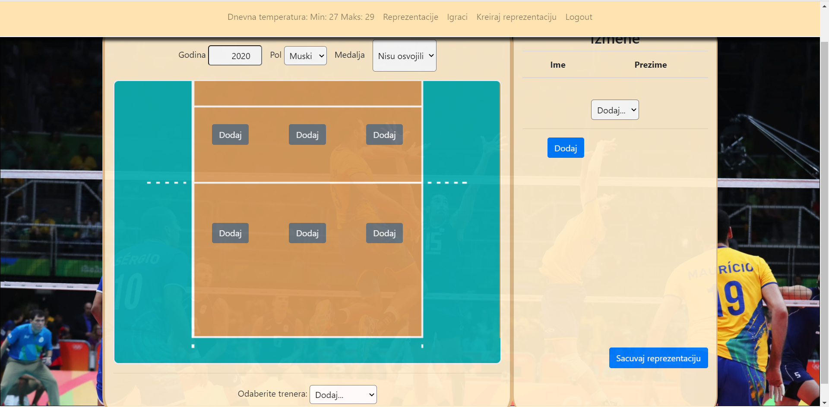

Klikom na dugme dodaj koje se nalazi u terenu, otvara se modalna forma pomoću koje se dodaje igrač u prvi tim na datoj poziciji.

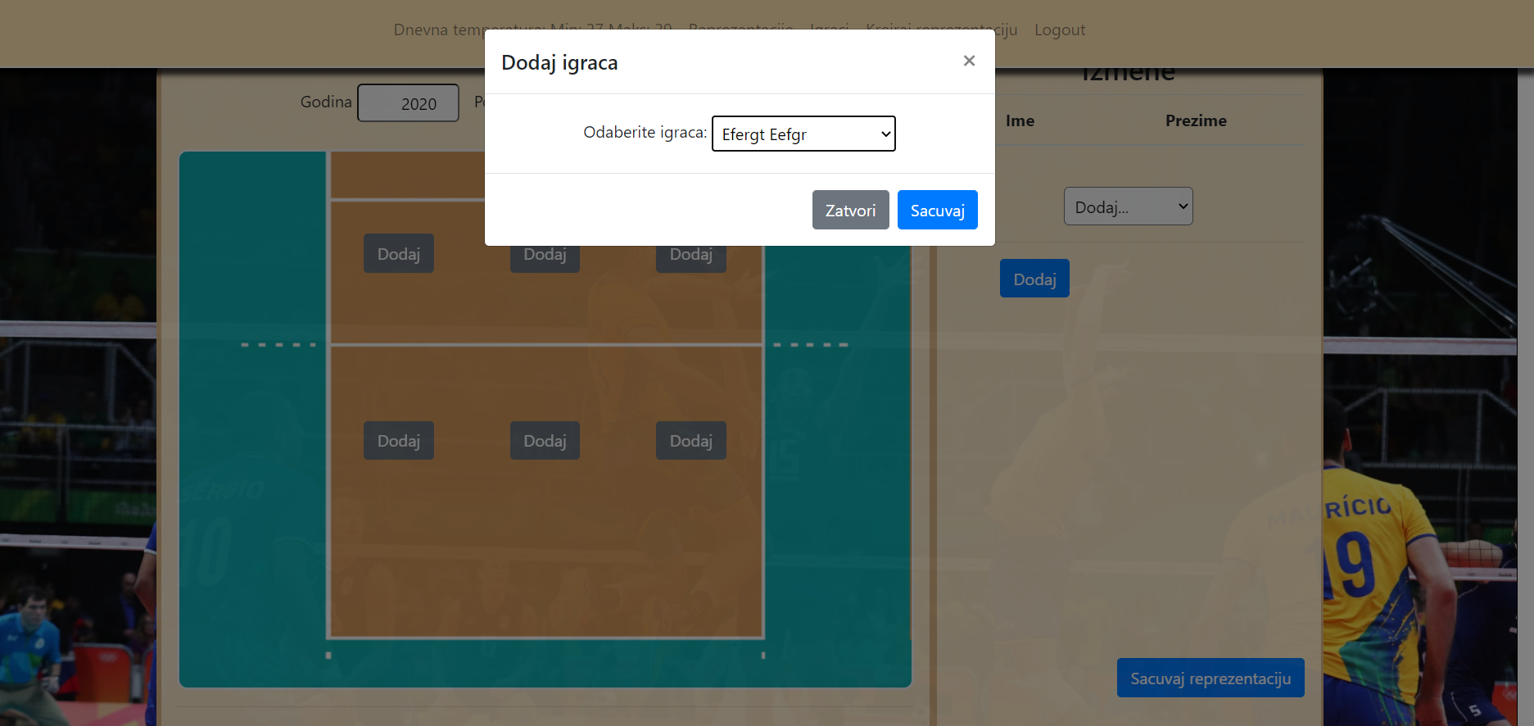

Kada je igrač doda na terenu se prikazuje kartica sa njegovim podacima kao i dugme izmeni koje, kao i dugme dodaj, otvara modalnu formu za odabir igrača.

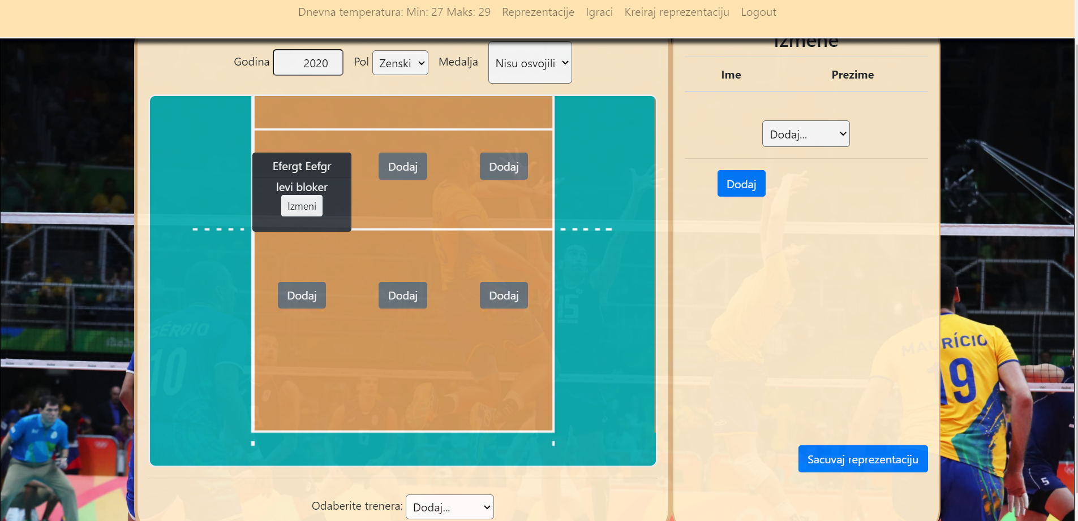

Da bi se sačuvala reprezentacija potrebno je kliknuti na dugme sačuvaj reprezentaciju. Pre toga, potrebno je popuniti sva mesta za prvi tim i odabrati trenera. Izmene nisu obavezne.

# Prikaz reprezentativnih delova koda

Rest server:

Flight::route('GET /reprezentacija',function(){

    header("Content-Type: application/json; charset=utf-8");

    $db = Flight::db();

    $db->ExecuteQuery("select * from reprezentacija");

    $niz =  sendData($db);

    echo indent(json_encode($niz));

});

Flight::route('GET /reprezentacija/@godina/igraci/@pol',function($godina,$pol){

    header("Content-Type: application/json; charset=utf-8");

    $db = Flight::db();

    $db->ExecuteQuery("select i.*, a.prvi_tim from reprezentacija r inner join angazovanje a on (r.id=a.reprezentacija) inner join igrac i on (i.id=a.igrac) where r.godina=".$godina." and i.pol='".$pol."'");

    $niz =  sendData($db);

    echo indent(json_encode($niz));

});

Login:

<?php

    include "broker.php";

    session_start();

    $db=Broker::getBroker();

    $username=$_POST["username"];

    $password=$_POST["password"];

    if(!isset($username) || !isset($password)){

    }else{

        $db->izvrsiUpit("select username, ime, prezime, id from korisnik where username='".$username."' and sifra='".$password."'");

        $rezultat=$db->getRezultat();

        if(!$rezultat){

            echo "greska baza";

            return ;

        }

        $user=$rezultat->fetch_object();

        if(!isset($user)){

            echo "korisnik ne postoji";

        }else{

            $_SESSION["korisnik"]=$user;

            echo "ok";

        }

    }

?>

Skripta za logout:

<?php

session_start();

unset($_SESSION["korisnik"]);

session_destroy();

header("Location:../klijent/index.php");

?>

Broker baze podataka:

<?php

class Broker{

    private $rezultat;

    private $mysqli;

    private static $broker;

    public function getRezultat(){

        return $this->rezultat;

    }

    public function getMysqli(){

        return $this->mysqli;

    }

    private function __construct(){

        $this->mysqli = new mysqli("localhost", "root", "", "odbojka");

        $this->mysqli->set_charset("utf8");

    }

    public static function getBroker(){

        if(!isset($broker)){

            $broker=new Broker();

        }

        return $broker;

    }

    public function izvrsiUpit($upit){

        $this->rezultat=$this->mysqli->query($upit);

    }

}

?>

Privatna ruta:

<?php

 if(session_status()!==PHP_SESSION_ACTIVE)

    session_start();

if(!isset($_SESSION["korisnik"])){

   header("Location:index.php");

}

?>

Ucitavanje igrača preko AJAX –a

 $(document).ready(function () {

            $.getJSON('http://localhost:80/odbojka/rest/igrac', function (data) {

                console.log(data);

                if (!data.status) {

                    alert('Desila se greska');

                    return;

                }

                $("#igraciTabela").dataTable({

                    "data": data.data.map(function (element, index) {

                        return [index + 1, element.ime, element.prezime, element.pozicija, element.pol];

                    })

                })

            })

        })

# Link ka github repozitorijumu

https://github.com/ivanam012/odbojka